Shiftbase voorbeeldformulier
Verlofaanvragen

Over dit voorbeeldformulier
Een belangrijk aspect van HR-management is het efficiënt behandelen van verlofaanvragen door werknemers. Het is belangrijk om een heldere en georganiseerde methode te hanteren voor het indienen en afhandelen van verlofaanvragen om de bedrijfsvoering vlot te laten verlopen. Op deze manier behoud je de werknemerstevredenheid.
In dit kader benadrukken we het nut van een standaardformulier voor verlofaanvragen. Dit formulier maakt de processen eenvoudiger en helpt misverstanden te voorkomen. We bekijken hoe deze templates de planning, goedkeuring en documentatie van verlof ondersteunen.
Een zorgvuldig opgesteld verlofaanvraagformulier maakt niet alleen de administratie efficiënter, maar draagt ook bij aan een eerlijke en duidelijke beoordeling van aanvragen. Het is van groot belang dat deze formulieren alle noodzakelijke informatie bevatten, zoals de verlofperiode, het doel van het verlof en eventuele bijzondere behoeften.
We begrijpen dat het beheren van verlofaanvragen een uitdagende taak kan zijn en daarom voorzien we je van een voorbeeldformulier. Dit formulier is ontworpen om je te helpen het goedkeuringsproces te vereenvoudigen en een eerlijke behandeling van alle werknemers te garanderen.

Verlofaanvraag

Verlofaanvraag
Naam: |  |  | Pers.nr:
Afdeling: |  |  | Datum:
Begin datum:
Eind datum:
Redenering verlofaanvraag: Wettelijke vakantiedagen
Totaal aantal uren opgenomen:
Toelichting:
Akkoord: In afwachting |  | Leidinggevende:

_______________________ _______________________
Handtekening werkgever Handtekening werknemer

Probeer Shiftbase 14 dagen gratis uit.
Ontdek de uitgebreide HR-functies van Shiftbase en leer hoe je alle werknemersgegevens op één plek kunt beheren. Met Shiftbase kun je gedetailleerde analyses van jouw bedrijfsprestaties maken en waardevolle inzichten in jouw bedrijf verkrijgen. Profiteer van aanpasbare rapporten en dashboards die je een realtime overzicht geven van het hele bedrijf. Ervaar zelf hoe Shiftbase jouw HR-processen vereenvoudigt en je bedrijfsvoering optimaliseert.
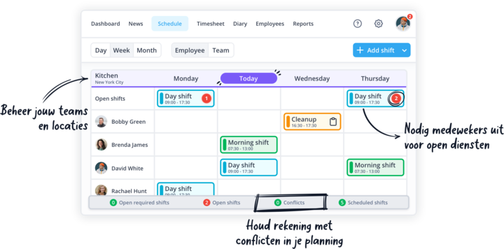

NU GRATIS TESTEN

